ANC (A Normal Calculator) Документација

Windows Form проект од Благоја Каракашев (226061)

# Опис:

Оваа апликација е научен калкулатор, со дополнителни функции што можеби не се во вградениот калкулатор во Windows, како на пример менување на темата (изгледот) и пресметување на комбинации и пермутации.

# Упатство за користење:

Апликацијата се користи слично како секој друг калкулатор.

Има бинарни операции (собирање, одземање, делење, множење, итн.) и унарни операции (факторијал, тригонометриски функции и пресметање на природен логаритам). Користејќи ги копчињата за внесување на цифри, а исто така и копчиња за специјалните броеви e и π, се внесува број или броеви, и потоа се бира една од понудените операции.

Покрај пресметувањето, корисникот може да отвори мени за конвертирање (за растојание, маса, температура и бројни системи), да го конфигурира прозорецот на апликацијата секогаш да биде над сите други апликации, да ја промени темата на апликацијата на една од петте понудени опции (иницијално е „светла“ тема) и да ја отвори Github страницата на апликацијата директно од истата.

# Решение:

Во овој дел ќе го разгледаме изворниот код и различните функции, класи и податочни структури користени за да овозможи апликацијата да функционира поделени во сегменти именувани според нивните датотеки.

## Form1 (ancMainWindow)

Оваа е главната форма која корисникот ја гледа при стартување на програмата.

Овде корисникот ги користи копчињата за да пишува бројки, врши математички операции со истите, да го промени изгледот на програмата и друго. Димензиите на прозорецот се фиксни и не може истиот да се максимизира. Во Слика 1 е прикажан иницијалниот изглед на програмата при стартување.

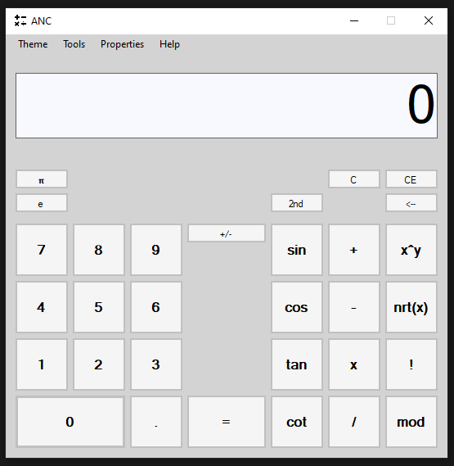Слика 1. ANC програмата при стартување, иницијално во „светла“ тема

Во кодот на формата се чуваат **AppTheme** објект (дефиниран во *ANC_Logic.cs*) за моменталната тема на програмата, **речник** на теми во кој клучот е името на темата (**string**) а вредноста е **ToolStripMenuItem** објект за соодветната тема, **EventHandler** објект што се активира при стартување на програмата, **double** променливи за броевите што корисникот ги внесува, и друго.

Копчињата за цифрите во кодот користат една заедничка функција **NumberButtonClicked** во која се заменува самостојната нула со цифрата што корисникот ја притиснал, а потоа сите наредни цифри се додаваат на крајот на моменталниот број како и кај сите други калкулатори. Копчињата на специјалните броеви **е** и **π** го заменуваат моменталниот број со соодветните броеви заокружени на осмиот децимал. Копчето за децималниот знак додава точка или запирка во зависност од тоа во кој јазик или држава корисникот ја користи апликацијата. Пресметувањето е покриено во сопствена класа во *ANC_Logic.cs*.

## extraOperationsMenu

Оваа е корисничко дефинирана контрола која ја содржи другата половина од математичките операции што ја нуди програмата. Овде стојат операциите што поретко се користат во споредба со оние кои се иницијално видливи при стартување на програмата. Овие операции во апликацијата се видливи кога корисникот ќе го притисне **2nd** копчето.

Во кодот овие копчиња ги користат соодветните функции во кодот на главната форма користејќи **EventHandler** објекти. Во кодот на главната програма, во конструкторот се иницијализира **EventHandler** објектот *startupEvent* кој ја врши функцијата **ancMainWindow_Activated**, чиј код е прикажан во Слика 2. При применување на темата во **EventHandler** објектите на контролата се додаваат соодветните функции и потоа се отстранува од **EventHandler** објектот *Activated* за да не се повикува функцијата при секоја интеракција со формата, а во кодот на контролата (даден во Слика 3) едноставно се повикуваат функциите со **Invoke** методата на објектите. Во Слика 4 е дадена апликацијата како изгледа со контролата видлива.

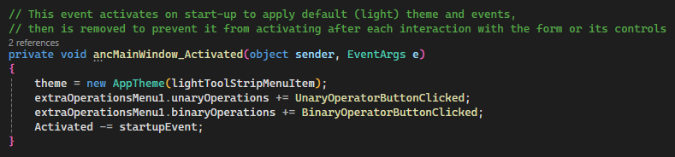Слика 2. Функцијата **ancMainWindow_Activated** во *Form1.cs*

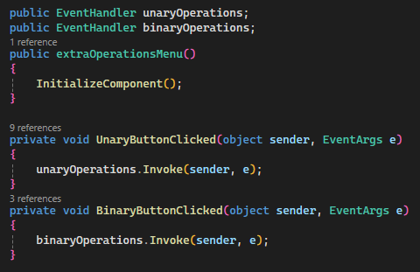Слика 3. Кодот во *extraOperationsMenu.cs*

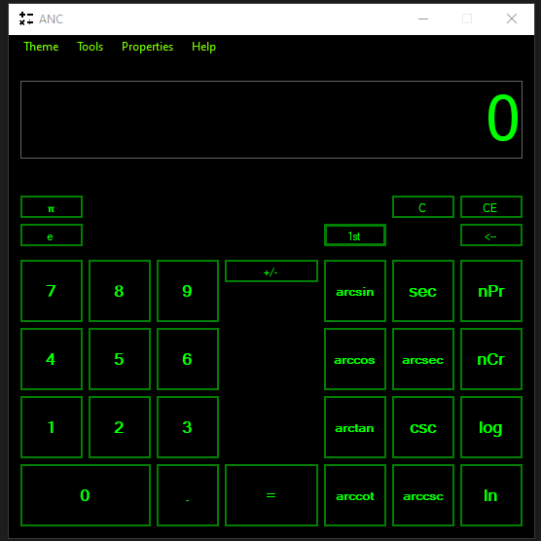Слика 4. ANC програмата во „Matrix“ темата и со *extraOperationsMenu* контролата видлива

## ConversionMenu

Оваа е дополнителна форма што се користи за конвертирање вредности од една мерна единица во друга, или од еден броен систем во друг.

Во кодот се чува **string** својство што кажува каков вид на конвертирање се извршува (моментално можно е конвертирање за растојание, маса, температура или броен систем) и **низа од стрингови** што ги чува соодветните мерни единици. Содржината на низата од стрингови што се употребува за **ComboBox** објектите во формата зависи од тоа која опција за конвертирање корисникот одбрал во менито под *Tools* во **MenuStrip** објектот на главниот прозорец.

Исто така, оваа форма има **ErrorProvider** објект за да оневозможи корисникот да внесе текст што не е бројка или број во друг броен систем од оној што го одбра во соодветниот **ComboBox** во случај кога се конвертира броен систем.

Оваа форма не е модална, така што може да се користи калкулаторот додека е отворено менито, и промена на темата работи и за менито. Слично како прозорецот на калкулаторот, димензиите на прозорецот на менито се фиксни и не може да се максимизира ниту минимизира. Во Слика 5а и Слика 5б е дадена формата во употреба.

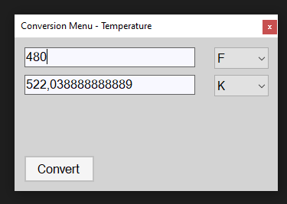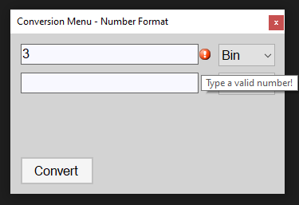Слика 5а. Менито за конверзија на температура Слика 5б. Менито за конверзија на бројни системи, дава грешка

## ANC_Logic

Оваа .cs датотека ја содржи главната логика на калкулаторот и конвертирањето. Составена е од три главни класи:

1. **Calculator** – статична класа која има две методи:
   1. ***private static double*** *Factorial(****double*** *number)* – метода која го враќа факторијалот на дадениот цел број *number*. Параметарот е **double**, а исто така враќа **double** поради големиот опсег на броеви што податочниот тип може да претстави.
   2. ***public static double*** *Calculate(****double*** *X,* ***string*** *operation,* ***double*** *Y = 0)* – главната метода во класата која во зависност од операцијата што корисникот сака да ја изврши, односно вредноста на *operation*, се извршува соодветната операција со *X* (и *Y*, ако е потребен) и го враќа резултатот.
2. **AppTheme** – класа која е одговорна за темата (изгледот) на калкулаторот. Се чува **ToolStripMenuItem** објект која ја претставува моменталната тема. Се користи методата ***public void*** *ChangeTheme(****ToolStripMenuItem*** *tsmi)* која го менува **ToolStripMenuItem** својството со новиот објект *tsmi*. Внатре во оваа метода се иницијализираат **Color** променливи чии вредности се одредени според името на темата, а потоа тие променливи се користат како параметри за методата ***private void*** *ApplyChanges([седум* ***Color*** *параметри])*, во која се вршат промените на контролите во активната форма (калкулаторот).
3. **Converter** – статична класа за менито за конвертирање. Класата содржи четири статични методи за конвертирање на бројни системи, температура, маса и растојание, и сите методи ги имаат истите три параметри: бројот што ќе се конвертира, мерната единица или бројниот систем на бројот што ќе се конвертира и мерната единица или бројниот систем во кој корисникот сака да го конвертира бројот.